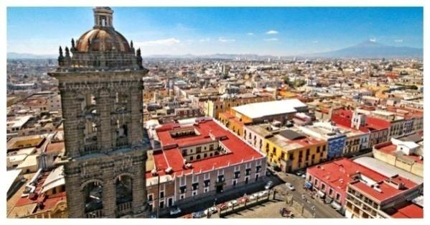

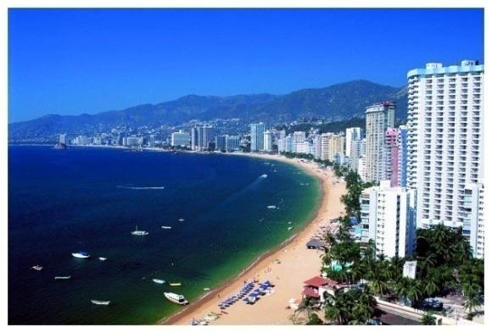

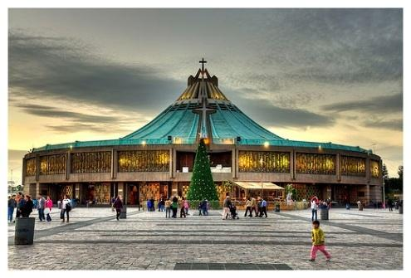
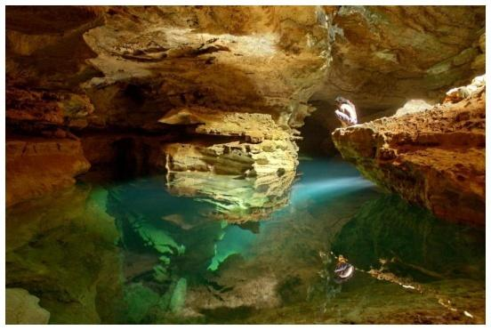

TERMIN: 29.11-15.12.2020r. CENA: 1550USD + 4200PLN

CENA NIE OBEJMUJE:

200 USD/osoby – bilety wstępów, rejs po lagunie Celestum, rejs Wąwozem Sumidero, obowiązkowe napiwki dla bell bojów hotelowych, kelnerów w czasie zaprogramowanych posiłków w hotelach oraz inne koszty związane z realizacją programu, napiwki dla kierowcy i przewodnika miejscowego.
dopłata do pokoju jednoosobowego 400USD.
Napoje w czasie posiłków oprócz ALL inclusive - Cancun, Acapulco,
Wydatki indywidualne nie objęte programem
Ubezpieczenie od kosztów rezygnacji – 3%
Ubezpieczenie od kosztów rezygnacji obejmujące choroby przewlekłe – 9 %
Korzystanie z atrakcji w hotelach dodatkowo płatnych takich jak: mini barki, strefy jacuzzi, wellnes i spa, bilard, pralnia itd.

CENA PODANA OD OSOBY W POKOJU DWUOSOBOWYM
CENA SKALKULOWANA PRZY GRUPIE MIN. 42 OSOBY
CENA OBEJMUJE:
przelot samolotem Warszawa – Meksyk – Warszawa z przesiadką na jednym z portów europejskich,
przejazdy na terenie Meksyku,
zakwaterowanie zgodnie z programem – w przypadku braku dyspozycyjności hotel podobny kategorią,
wyżywienie wg programu
Cancun, Acapulco – hotel z allinclusive,
ubezpieczenie KL – 40 tyś euro , NNW – 4 tyś euro, ŚNNW – 4 tyś euro, OC – 50 tyś euro, bagaż – 400
ubezpieczenie KL od chorób przewlekłych – pakiet rozszerzony(nie obejmuje chorób nowotworowych),
lokalny przewodnik,
system nagłaśniający tour guide,
składka na TFG,
codzienna msza Święta,

1 DZIEŃ 29.11.2020 WYLOT - CANCUN
Spotkanie na lotnisku Chopina w Warszawie o godz. 04:00. Wylot do Meksyku o godz. 06:30. Międzylądowanie w Paryżu. Przylot do Meksyku o godz. 17.15 na lotnisko w Cancun. Transfer do hotelu. Zakwaterowanie w hotelu Blue Bay Esmeralda www.bluebaygrandesmeralda.com. Kolacja. Nocleg.

2 DZIEŃ 30.11.2020 RIWIERA MAYA
Śniadanie. Wypoczynek na plaży. Servis all inclusive. Msza Święta w hotelu.

3 DZIEŃ 01.12.2020 CHICHEN ITZA- IZAMAL - MERIDA
Śniadanie. Wykwaterowanie z hotelu. Przejazd i zwiedzanie Chichen Itza – jedno z najważniejszych miast Majów- dzisiaj znany jako współczesny Ósmy Cud Świata. Zobaczymy słynną Piramidę Kukulkana, ceremonialne boisko do gry w pelotę, Pałac Tysiąca Kolumn. Przejazd do Izamal – tutaj św. Jan Paweł II odprawił mszę dla Majów w kościele Najświętszej Marii Panny Jukatańskiej, wybudowanym na kompleksie dawnych piramid majańskich.
Msza św. Zakwaterowanie w hotelu Mision Merida www.hotelesmision.com. Nocleg.

4 DZIEŃ 02.12.2020 CELESTUN-UXMAL-TUKAN SIHO
Śniadanie. Wykwaterowanie. Rejs po lagunie Celestun - wioska rybacka całkowicie odcięta od lądu. Większość turystów przyjeżdża tutaj oby podziwiać flamingi. Oprócz nich są tutaj pelikany oraz inne ptaki brodzące. Następnie zwiedzanie Uxmal – nazwa oznacza Miasto trzy razy budowane – tutaj poznamy słynny Dziedziniec Mniszek, Piramidę Czarnoksiężnika i może uda nam się spotkać, wygrzewającą się na kamieniu iguanę. Przejazd do hotelu Tukan Siho www.tucansihoplaya.com. Zakwaterowanie. Kolacja i nocleg.

5 DZIEŃ 03.12.2020 CAMPECHE -PALENQUE
Śniadanie. Wykwaterowanie. Zwiedzanie centrum Campeche – jedyne miasto, które zachowało w całości mury chroniące mieszkańców przed piratami. Położone nad Zatoką Meksykańską. Miasto jest wpisane na listę Światowego dziedzictwa Unesco. Przejazd do Palenque. Kolacja oraz nocleg w hotelu Mision Palenque www.hotelesmision.com.

6 DZIEŃ 04.12.2020 PALENQUE- AGUA AZUL - SAN CRISTOBAL DE LAS CASAS
Śniadanie. Zwiedzanie Palenque- jedna z najpiękniej położonych stref, poranne zwiedzanie urozmaicone jest dźwiękami puszczy. W czasie zwiedzania, poznamy, między innym, świątynię Inskrypcji, Pałac Gubernatora ze słynna wieżą obserwacyjną i świątynię Liściastego Krzyża. Następnie przejazd nad wodospady Aqua Azul które zachwycają turkusowym kolorem wody i położone są w puszczy. (Jeśli pozwolą na to warunki dojazdowe - w zamian wodospady Misol Ha). Przejazd do San Cristobal de las Casas miasto, które zachwyca swoim klimatem i przepięknym kolonialnym stylem. Zakwaterowanie w hotelu Catedral lub de Monica. Kolacja i nocleg.

7 DZIEŃ 05.12.2020 SAN JUAN CHAMULA- WAWÓZ SUMIDERO- TEHUNATEPEC
Śniadanie. Przejazd do San Juan Chamula - kościół św. Jana Chrzciciela, podłoga w tej świątyni jest usłana gałązkami sosnowymi, a za oświetlenie służą setki świec. Zwiedzanie wiosek indiańskich i Zinacantan – miejscowości zamieszkane przez Indian Tzotzil, którzy żyją własnymi prawami. Tutaj poznamy na czym polega synkretyzm religii chrześcijańskiej i indiańskiej. Tutejsze fiesty i targi we wsi uchodzą za najciekawsze w kraju. W licznych sklepach znajdują się wyroby rękodzielnicze miejscowych Indian. Przejazd do Wąwozu Sumidero - półtoragodzinny rejs wzdłuż koryta rzeki Grijalva – jeden z piękniejszych wąwozów, symbol indiańskiego stanu Chiapas. Jego ściany sięgają aż 1000 metrów wysokości. Szybkimi łodziami będziemy mieli okazję poznać jego najpiękniejsza część. Następnie przejazd do Tehuanatepec, zakwaterowanie w hotelu Calli www.hotelcalli.com. Kolacja i nocleg.

8 DZIEŃ 06.12.2020 MILTA-OAXACA
Śniadanie typu lunch box. Przejazd do Milty-miasto zmarłych, niegdyś kwitnący ośrodek ceremonialny Zapoteków- specjalistów od wyrobów ze złota, a później Misteków, w którym powstały bogato zdobione, malowane na czerwono pałace władców. Misterne mozaiki z Mitli nie maja sobie równych w całym kraju. Następnie wizyta w wytwórni Mezcal-u wódka z agawy ze słynnym robakiem, poznamy sposób jej produkcji z degustacją. Spacer po starówce Oaxaca. Poznamy pierwszy targ, centrum miasta wybudowane z zielonego kamienia. Katedra. Przyjazd do hotelu Mision Oaxaca www.hotelesmision.com. Kolacja, nocleg.

9 DZIEŃ 07.12.2020 MONTE ALBAN-PUEBLA
Śniadanie. Wykwaterowanie. Przejazd do Monte Alban- wizyta jednego z najstarszych miast prekolumbijskich –tutaj mieszkali Mistekowie i Zapotekowie. Poznamy miasto wybudowane na szczycie góry, słynące z płaskorzeźb Tancerzy. Zobaczymy m.in. Świątynię Dwóch Kolumn, boisko do gry w pelotę, obserwatorium astronomiczne oraz Zagłębiony Dziedziniec. Następnie Puebla – piękne miasto kolonialne założone i wybudowane przez Hiszpanów, wstępnie miało być stolicą Wicekrólestwa Hiszpanii. Zakwaterowanie w hotelu Colonial www.colonial.com.mx. Kolacja. Nocleg.

10 DZIEŃ 08.12.2020 PUEBLA-ACAPULCO
Śniadanie. Spacer po centrum miasta – Katedra, Kościół Santo Domingo z przepiękną barokową Kaplicą Najświętszej Marii Różańcowej oraz Słodka Uliczka słynąca z lokalnych łakoci. Wykwaterowanie z hotelu, dalsza podróż w kierunku Acapulco. Miasto położone nad jedną z najpiękniejszych zatok meksykańskich wybrzeża Pacyfiku. Zakwaterowanie w hotelu all inclusive Hotel El Cano www.hotelelcano.com.mx. Kolacja. Nocleg.

11 DZIEŃ 09.12.2020 ACAPULCO
Śniadanie. Wypoczynek na plaży. Wieczorem przejazd na Quebredę gdzie zobaczymy słynne skoki ze skały. Powrót do hotelu nocleg.

12 DZIEŃ 10.12.2020 MEKSYK-TAXCO-JASKINIE CACAHUAMILPA
Śniadanie w postaci lunch box. Przejazd do miasta Meksyk. Po drodze postój w Taxco-nazywane Srebrnym Miastem. Zwiedzanie Głównego Placu, barokowy kościół Santa Prisca, uczestnictwo w warsztatach srebra z obiadem. Następnie Jaskinia Cacahuamilpa - największa i najpiękniejsza jaskinia Meksyku. Zakwaterowanie i kolacja w hotelu Regente www.hotel-regente.com.mx w mieście Meksyk.

13 DZIEŃ 11.12.2020 MEXICO CITY
Śniadanie. Zwiedzanie Narodowego Muzeum Antropologii. Przejazd na Plac Trzech Kultur – miejsce, gdzie symbolicznie w XVI wieku powstała nowa rasa metyska. Tutaj Hiszpanie zwyciężyli Azteków w 1521, co dało początek istnienia Wicekrólestwa Nowej Hiszpanii i tutaj wybudowano jeden z pierwszych kościołów – do którego udawał się Jan Diego na lekcje katechezy. Msza Święta w centrum miasta. Obiadokolacja w lokalnej restauracji lub w hotelu.

14 DZIEŃ 12.12.2020 GUADALUPE
Śniadanie. Przejazd do Bazyliki Najświętszej Maryi Panny z Gwadalupe - najważniejsze Sanktuarium Ameryki Łacińskiej. Obchody Święta Matki Bożej z Guadalupe. Zwiedzanie kompleksów- Nowa Bazylika, Stara Bazylika, Parafia Antyczna Indian – gdzie pochowany jest Jan Diego – to jemu objawiła się Panienka, ogrody Bazyliki. Msza Św. Kolacja w hotelu. Nocleg.

15 DZIEŃ 13.12.2020 TEOTIHUACAN
Śniadanie. Przejazd do kościoła Piątego Objawienia-miejsca gdzie Najświętsza Maryja Panna z Guadalupe uzdrowiła Jana Bernardyna i zdradziła swoje imię. Msza Święta. Przejazd do Teotihuacan - stanowisko archeologiczne ze Świątynią Quetzalcoatla, Piramida Księżyca, Piramidą Słońca, Aleją Zmarłych. Zwiedzanie warsztatu i obróbki obsydianu. Powrót do hotelu, obiadokolacja i nocleg.

16 DZIEŃ 14.12.2020 XOCHIMILCO
Śniadanie. Wykwaterowanie z hotelu. Przejazd do Xochimilico na godzinny rejs po kanałach pływających ogrodów przy dziwekach 5 piosenek los Mariachis. Przejazd i pożegnanie z Bazyliką-msza swieta. Czas na zakupy pamiątek. Przejazd na lotnisko do Mexico City.
Wylot o godz. 19.55.

17 DZIEŃ 15.12.2020 POWRÓT
Miedzylądowanie w Paryżu. Przylot do Warszawy o godzinie 21.45. Zakończenie pielgrzymki.

WAŻNE:
Cena podana od osoby w pokoju dwuosobowym przy grupie min 42 osób.
Cena zostanie ponownie wyliczona w przypadku drastycznej zmiany kursu USD do peso lub zmiany ilości chętnych.
*Za klauzulę siły wyższej uważa się decyzje władz narodowych dotyczące zamknięcia jakichkolwiek obiektów wymienionych w programie z powodu świąt lub innych wydarzeń,
a tym samym niemożność ich prezentacji grupie.
Warunki rezygnacji zawarte są w warunkach uczestnictwa w imprezach turystycznych organizowanych przez biuro podróży Matteo Travel, a dostępnych pod adresem:
http://matteotravel.pl/wp-content/uploads/2013/08/WARUNKIuczestnictwa_MatteoTravel.pdf.

